**Hypertherm | 事例研究**

**バラットホイル社**

**バラットホイル社では、純正の切断消耗部品で、経費削減と生産性の向上を達成しています。**

Hypertherm は、偽造防止対策への努力が成功へ導くことを知っています。

競争が激しさを増す今日、製造業セクターの企業がビジネスにおけるライバルの中で抜きん出るためには、生産性とコスト効率が重要な差別化の要因となることがよくあります。長年にわたり、製造プロセスは技術の出現とともに着実に進歩してきており、生産の主要要素の1つとなるのが、金属加工が重要な役割を果たす機械装置製造です。

多くの機器メーカーにとって、シートメタル切断は工場における一般的な加工プロセスです。インドに本拠地をおく、バラットホイル社はそのような会社の一つです。1975 年に創立された家族経営のこの会社は、機器製造の長い歴史を持ち、現在、洗浄、乾燥、粉砕処理、および梱包を含むプロセス全体に及ぶ、穀物製粉工業において使用される機器の製造を専門としています。 バラットホイルの毎日の操業において、プラズマ切断システムは、平均して 1 日あたり 10〜12 トンのシートメタルを切断する重要な役割を果たします。

プラズマシステムのような先端の切断技術は、二次工程のプロセスをほとんど、または全く必要とせず、高速度で高品質の切断部品を製造することができます。つまり、プラズマシステムの性能性は、トーチを使用した消耗部品に依存します。最新のテクノロジーとトーチ設計であっても、、この「ルール」が除外されるわけではありません。高性能プラズマシステムは、劣悪な消耗部品が使用されているとその性能を発揮することはできません。

しばしば、切断システムプロバイダー、または認定販売代理店から直接消耗部品を購入する代わりに、メーカーが運用コストを削減するために、他のサプライヤーから安価な代替品を探すことがあります。これは、偽造製品購入のリスクが気が付かないまま増加する可能性があります。偽造製品は一般的に、外観がよく似ており、純正製品に近いコピーでありながら、比較的低価格で販売されているからです。

バラットホイル社が当初体験したように、機能的で安価であるにもかかわらず、偽造消耗部品の使用は、メリットよりも逆効果となる可能性があります。

**発見された偽造製品**

バラットホイル社は、数年前から Hypertherm を使用している顧客で、現在は工場で 6 台の Powermax85 プラズマシステムを使用しています。サービス基準の一環として、Hypertherm は、購入された後も顧客の装置を定期的に検査します。このような機会に、チャネルパートナーは、バラットホイル社がオープン市場の別の販売元から消耗部品を購入していたことを発見しました。バラットホイル社が 6 つのプラズマシステムを所有していたにもかかわらず、消耗部品をチャネルパートナーから購入していなかったことが記録から分かりました。

この問題はまもなくHyperthermの注意を引き、さらに調査した結果、バラットホイル社では気が付かなかったことが明らかになりました。バラットホイル社が購入していた消耗品は、純正消耗部品と見た目が同一でありながら、偽造製品だったのです。バラットホイル社のマネージングディレクター、スニル グプタ氏は次のように述べています。「私たちの購買部門は、チャネルパートナーによって提供される価格よりも、より安い価格で消耗部品を入手できるオープン市場の販売元を探すように指示されていました。Hypertherm の製品とそっくりな製品を見つけたので、その販売元から購入することになったのです。」

状況が把握された後、Hypertherm は直ちにバラットホイル社に連絡し、偽造品を使用するとどのようなことになるか、そして純正製品を使用することによるメリットを説明しました。バラットホイル社のオペレーターとの話し合いを通じて、Hypertherm はさらに、バラットホイル社では、許容範囲の切断品質を維持するために切断速度を低減しなければならない状況になっていることに気が付きました。これは二次加工が必要になるドロスのような切断問題を引き起こします。消耗部品の性能には安定性がなく、頻繁な部品交換が必要となっていることも分かりました。

**試行、テスト、そして結果**

消耗部品の消耗が早いと、結果的に会社の切断オペレーションにおいてコスト高になります。さらに、切断品質を劣化させ、生産性が落ちます。純正製品と偽造製品とのパフォーマンスの違いを認識するため、Hypertherm は工場でいくつかのテストを行うことを提案しました。

「私たちは当初、このテストを断ったのですが、Hypertherm は熱心にフォローアップし続けました。」とグプタ氏は言っています。「最終的には、彼らの熱心さに負けて、このトライアルを受け入れたのです。」

一つは、Hypertherm Cu+ 消耗部品、もう一つはバラットホイル社が現在使用している消耗部品で、2 つの別々の試行がされました。様々な厚板 (8 mm, 10 mm, and 12 mm) の軟鋼プレートを使用し、同様の条件下で 3 日間、同時に実施しました。トライアルが進むに従って、性能における違いはグプタ氏にも明らかに見えてきました。同じ量の切断において、バラットホイル社は 3 セットの偽造の消耗部品を使用しなければならなかったのに対して、純正消耗部品では 1 セットしか使用しませんでした。チームはまた、純正の消耗部品を使用した場合、切断速度が著しく向上 (平均で約 68%) することを発見しました。試行中、偽造消耗部品は寿命が一貫しておらず、わずか 9 メートルの切断後に最初のセットが損傷していることにも気づきました。

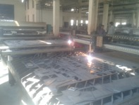 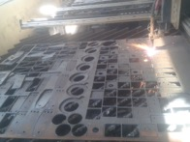

*テスト中に撮影された写真*

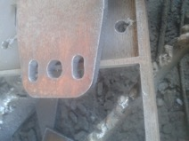

*純正の Cu+ 消耗部品での部品切断における孔とスロットの切断品質の改善*

品質おいては、純正の消耗品を装備した装置では、より高品質な孔とスロット切断品質が見られました。 結果を評価した後、グプタ氏は純正の消耗部品の使用によってもたらされる利益を確信し、すぐにHypertherm の消耗部品に交換することを決心しました。

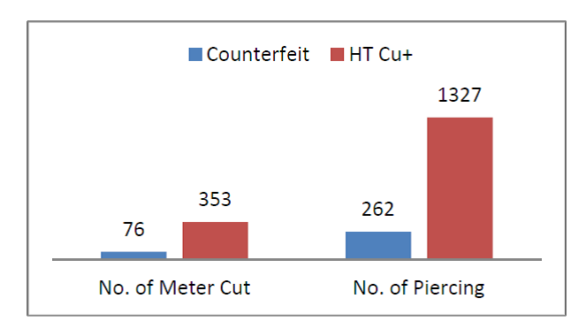

切断されたメートル数

偽造製品

ピアス数

*テストの結果は、切断長さとピアス数において、純正消耗部品は 3~4 倍も優れたパフォーマンスを発揮することを示してます。*

**全体的満足度**

バラットホイル社は、純正消耗品に切り替えて以来、よりスムーズなオペレーション、ダウンタイムの短縮、優れた顧客サービス度を得ることができました。こうしたメリットにより、製造プロセス、特に生産性、コスト効率、顧客満足度の点で全体的な大幅な改善が実現しました。

「Hypertherm の消耗部品で、当社の消耗部品の消費は、切断品質の著しい向上と共に 40% まで低減しました。顧客は、当社の製品における改善後の違いにすでに気付いています。現在、生産性が向上したおかげで当社は急成長しています。競合他社と同等の高品質な製品を提供することができます。」とグプタ氏は言います。

バラットホイル社では、Hypertherm との関係は長期的に維持したい大切なものとなっています。さらに、グプタ氏は、バラットホイル社のオペレーション強化のため、ハイデフィニションプラズマ切断システムのような、その他の切断ソリューションの導入も考えています。

切断ソリューションのメーカー、サプライヤーであるだけでなく、Hypertherm では顧客が彼らのビジネス目標を達成できるよう、顧客に密着したサポートを提供する努力を惜しみません。この熱心さを、このエピソードを通じて、バラットホイル社に体験していたくことができました。

グプタ氏は、「Hypertherm は単に装置を提供するだけでなく、技術的サポートとアフターサービスを提供してくれる会社です。彼らは当社の生産性を改善してくれました。このパートナーシップにたいへん感謝しています。」と締めくくっています。

###

**バラットホイル社について**

1975 年に創設されたバラットホイル社は、収穫後の穀物管理 (洗浄/乾燥/保管) から粉砕処理、ブレンド、梱包システムまで、すべての穀物製粉プロセス (小麦/米/大豆/豆類/トウモロコシを含む) のための統合的サービスとソリューションを提供する会社です。インドの各州に装置の装備された 1,000 以上の工場があることで定評のあるこの会社は、穀物粉砕工場のコンサルタントおよび機械供給メーカーとして国内での地位を確立しています。バラットホイル社に提供されたソリューションには、コンサルティング、設計、製造、アセンブリ、据え付け、トライアル試運転、アフターサービスなどが含まれました。

[www.bansalsgroup.org](http://www.bansalsgroup.org/)

**Hypertherm** **について**

Hypertherm は、造船業、製造業、自動車修理業など、多くの業界で使用される高度な切断用製品の設計と製造を行っています。製品ラインには、プラズマ、レーザー、ウォータージェット切断システム、CNC 動作と高さコントロール、CAM ネスティングソフトウェア、と消耗部品があります。Hypertherm のシステムは、性能と信頼性に優れ、多くのお客様のビジネスに高い生産性と収益性を実現してきました。ニューハンプシャー州に本社を置く当社の革新的な切断技術に対する定評は、Hypertherm がウォーターインジェクション式プラズマ切断装置を発明した 50 年近く前の 1968年から確立されて来ました。100% 社員持ち株制度で米国において最も優れた職場の一つとして常に挙げられている当社では、世界各国の操業拠点や提携業務を含めて 1,400 人以上の社員を擁しています。

[www.hypertherm.com/en/](http://www.hypertherm.com/en/)